班级  Klass | 学前班 | 教室  Klassrum | A228
老师  Laoshi | 姜老师 | 电话  Mobil | 0762797068
邮箱地址  E-mail | Lingalfredsson@gmil.com | 上课日期  Datum | 2018-09-01

教学目标(mål)：
1）学习第三课生字
日，月，山，石，田，土，水，火，木，禾
2) 四句韵歌
复习前8句韵歌
教学重点(tyngdpunkt)：能说，能读，会认第二课的11个生字，会读四4句韵歌。
教学辅助(material)：图片，字卡，视频

二.手指谣
自己改写的：
一个指头像薯条，
二个指头剪刀指，
三个指头变树杈，
四个指头成菜刀，
五个指头说你好，
六个指头打电话，
七个指头鸟儿飞，
八个指头小手枪，
九个指头拉钩钩，
十个指头一拳头，
一二三四五，六七八九十，
我能得个一百分。
三.填色
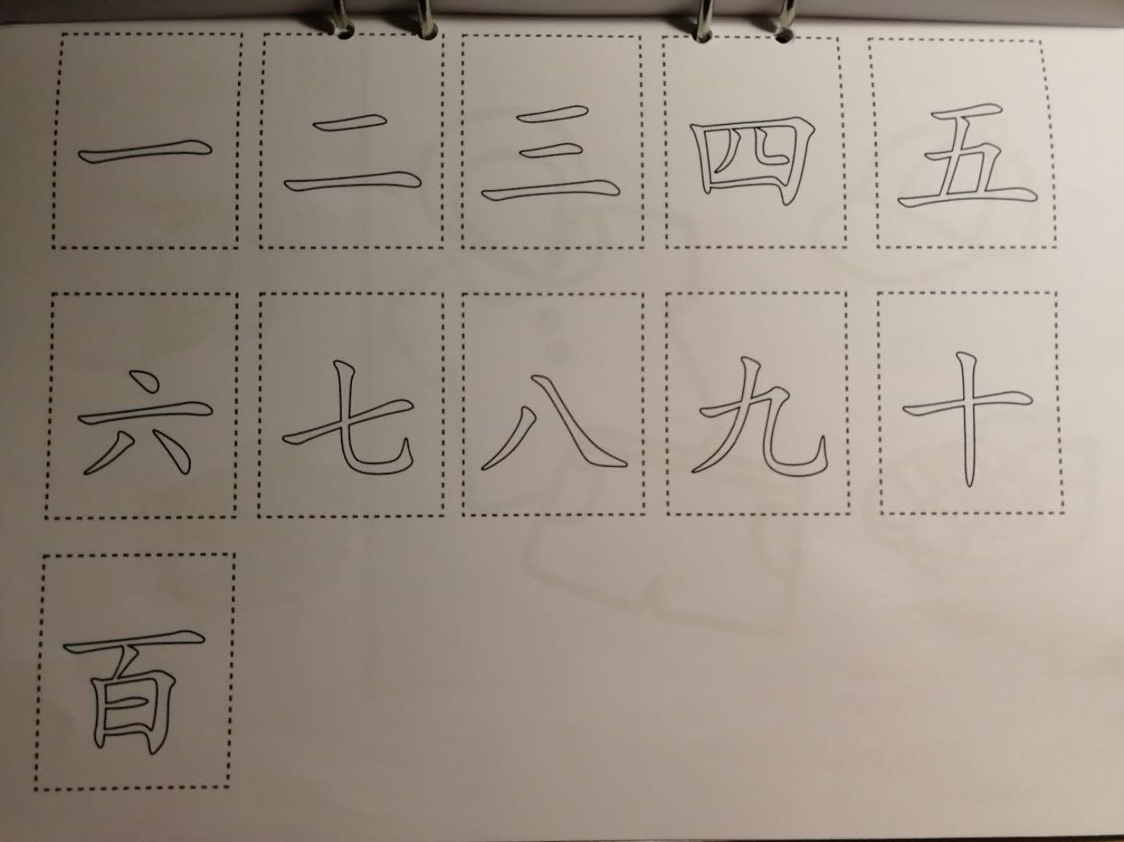

课时安排(tidsplanering): 3

上课内容 lektionsinnehåll

第一课时ＫＬ －(1:a timme)
- 步骤一(steg 1) 复习人，头，目，口，耳，手，足，大，小，多，少。
- 步骤二(steg 2) 学习10个生字：日月山石田土水火木禾
- 步骤三(steg 3) 唱歌记字--如果幸福你就拍拍手

第二课时ＫＬ －
- 步骤一(steg 1) 四句韵歌：吃完早餐，走进学堂，见了老师，说声您早
- 步骤二(steg 2) 填色
- 步骤三(steg 3) 复习10个生字：日月山石田土水火木禾

第三课时ＫＬ －
- 步骤一(steg 1)复习全部生字（唱歌），韵歌（看图）
- 步骤二(steg 2) 讲故事：三只小猪的家，并回答提问。
- 步骤三(steg 3) 10分钟：家长进来，汇报今天的学习情况，总结网上作业情况和布置作业

课后作业 Läxa
1）复习32个生字和八句韵歌，听课外故事。
2）讲故事（家长自己选一些简单的小故事，再回答一二个小的问题。家长尽可能让孩子自己回答！）

